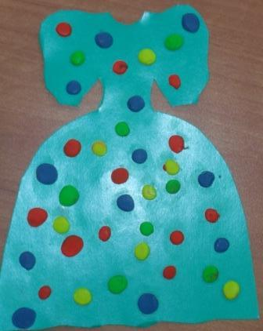
Занятие по пластилинографии: Украсим кукле платье.

Цель:
Учить детей украшать платье в технике пластилинографии.
Задачи:
1. Учить детей самостоятельно отщипывать маленькие кусочки пластилина от куска и скатывать из них шарики диаметром 5-7 мм.
2.Продолжать обучать детей использовать в своей работе несколько цветов пластилина.
3.Продолжать обучать прикреплять ” горошины” на расстоянии друг от друга.
4.Развивать мелкую моторику пальцев.
5.Поддерживать в детях желание доводить дело до конца, следуя игровой мотивации занятия.
Речевая задача: Закреплять названия цветов – красный, желтый, зеленый, синий. Закрепить употребление в речи существительных с обобщающим значением: одежда.
Ход занятия:
В гости к детям пришла кукла (плоскостная). Предлагаем детям познакомить её с куклами нашей группы.
Во время знакомства кукла хвалит нарядную одежду кукол. Она говорит, что тоже хочет иметь такие красивые платья. Воспитатель предлагает детям помочь кукле. Она показывает детям заранее приготовленные заготовки платья и предлагает их украсить цветными горошинами и подарить кукле. Дети соглашаются.
Дети садятся за столы. На них заранее разложены заготовки платьев, пластилин.
Прежде чем начать украшать платья, мы с вами подготовим пальчики.
Пальчиковая игра:Швейная машинка
Колесо вращаю я,
Кисти рук сжаты и вращаются.
Быстро движется игла.
На машинке швейной ловко
Стучим пальчиками по столу
Научилась шить сама.
Протягиваем руки
Воспитатель: А теперь посмотрите на столы и скажите, а чем мы будем “рисовать” горошины?
Дети: Пластилином.
Воспитатель: Покажите пальчиком, где будем рисовать горошины.
Дети показывают.
Воспитатель: Посмотрите, сколько горошин на платье?
Дети: Много.
Воспитатель: Мы тоже много горошин нарисуем.
Каким цветом мы будем рисовать горошины?
Дети: Красным, синим…
Воспитатель: А теперь все вместе со мной начнем рисовать (объяснение и показ, индивидуальная помощь детям) Взяли все пластилин.
- Катя, какого цвета ты взяла пластилин? Миша, а ты какого цвета взял пластилин?
Отщипнули от него маленький-маленький кусочек. Скатали между пальчиками. Положили на платье, надавили на шарик пальцем. Посмотрите, какая горошина у нас получилась!
Работа детей.
По окончанию занятия воспитатель предлагает детям рассмотреть получившиеся работы. Обращаем внимание, какие красивые платья в разноцветный горошек у нас получились, как рада кукла своим новым нарядам. Кукла примеряет свои новые наряды, хвалит детей.
Оформление выставки работ.
Занятие по пластилинографии: “Вышла курочка гулять свежей травки пощипать...”

Цель:
Учить детей рисовать “травку” в технике пластилинографии.
Задачи:
1. Учить детей приему размазывания, т. е. надавливания на скатанный шарик указательным пальцем и оттягивания его вверх, для получения изображения травки.
2. Продолжаем обучать детей самостоятельно отщипывать маленькие кусочки пластилина от куска.
3.Развивать согласованность в работе обеих рук.
4. Воспитывать желание работать самостоятельно.
Речевая задача: Активизировать речь детей: ко-ко-ко, пи-пи-пи, курочка, цыплята, зеленая травка, гулять.

Ход занятия:
Обращаем внимание детей на курочку.
Воспитатель: Посмотрите ребята, какая красивая курочка к нам пришла. А кто это пищит пи-пи-пи?
Дети: Цыплята!
Показываем картинки, на которых нарисованы цыплята.
Воспитатель: Правильно, это курочка привела с собой и своих деток-цыплят! Только что - то они так жалобно пищат? Давайте спросим у мамы курицы, что случилось?
Оказывается, вышла курочка со своими цыплятами гулять, свежей травки пощипать…А травки нет! Давайте поможем цыплятам, нарисуем им травку.
Дети: Давайте.
Дети садятся за столы, на которых заранее разложены заготовки картинок (изображение цыплят), пластилин.
Прежде чем начать “рисовать” травку, мы с вами подготовим пальчики.

Пальчиковая игра:
Вышла курочка гулять, свежей травки пощипать (сжимаем, разжимаем руки)
А за ней ребятки - желтые цыплятки (идём пальчиками по столу, как ножками)
Ко-ко-ко, ко-ко-ко, не ходите далеко! (грозим пальчиком)
Лапками гребите (загребаем ручками), зёрнышки ищите (клюём пальчиками зёрнышки)
Съели толстого жука, дождевого червяка (поглаживаем животики)
Выпили водицы полное корытце (разводим руки в сторону).

Воспитатель: А теперь посмотрите на столы и скажите, а чем мы будем рисовать травку?
Дети: Пластилином.
Воспитатель: Покажите мне пальчиком, где мы будем рисовать травку?
Дети показывают.
Воспитатель: Каким цветом мы будем рисовать травку?
Дети: Зеленым.
Воспитатель: А теперь все вместе со мной начнем рисовать (объяснение и показ, индивидуальная помощь детям).
Взяли все зеленый пластилин. Отщипнули от него маленький-маленький кусочек. Скатали между пальчиками. Положили его рядом с цыпленком, надавили на скатанный шарик пальцем и размазали его вверх.
Итог: Предлагаем детям рассмотреть получившиеся работы. Обращаем внимание, какая густая травка у нас получилась, как рада курочка и цыплята, хвалим детей.
Оформление выставки работ.

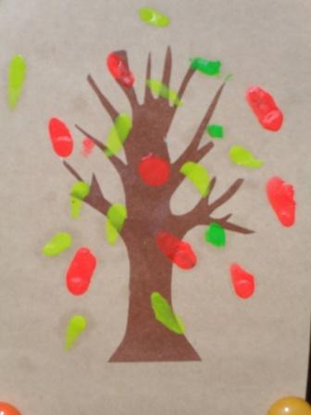
Занятие по пластилинографии: Листопад.

Цель:
Учить детей рисовать осенние листочки в технике пластилинографии.
Задачи:
1. Учить приёму - размазывания (в разных направлениях).
2. Продолжаем обучать детей самостоятельно отщипывать маленькие кусочки пластилина.
3. Продолжать учить детей использовать в своей работе несколько цветов пластилина.
4.Развивать мелкую моторику пальцев.
5.Воспитывать навыки аккуратной работы с пластилином.
Реч задача: Обогащение словаря: листопад, вьются, пасмурно, дождливо.
Активизация словаря: желтый, зелёный, красный, листья, листопад.
Ход занятия:
Воспитатель: Ребята посмотрите, какой красивый букет осенних листьев я вам принесла.
- Листья раньше росли на деревьях, но пришла осень, на улице стало холодно, дождливо и листья с деревьев начали падать. На прогулке мы с вами часто наблюдаем, как листочки отрываются от веточек и, красиво кружась, падают на землю. Как называется это осеннее явление?
- Правильно. Листопад.
Под музыкальную композицию П.Чайковского “Октябрь. Осенняя песня” из альбома ”Времена года” разбрасываем листочки.
Воспитатель: Падают, падают листья
В нашем саду листопад
Красные, желтые листья
По ветру вьются, летят.
Воспитатель: Посмотрите, какой листопад у нас получился.
Предлагаем детям поднять листья, спрашиваем какого они цвета.
Воспитатель: А давайте с вами нарисуем листопад и подарим его мамам!
Дети садятся за столы, на которых заранее разложены изображения силуэтов деревьев, пластилин.
Воспитатель: Прежде чем начать “рисовать” листопад мы с вами подготовим пальчики.
Пальчиковая игра:
Мы листочки -2 раз (сжимать, разжимать ладошки)
Мы осенние листочки
Мы на дереве висели
Ветер дунул ууууууу полетели (плавные движения руками)
Мы летали-2 раз
И под дерево упали.
Воспитатель: А теперь посмотрите на столы и скажите, а чем мы будем рисовать листья?
Дети: Пластилином.
Воспитатель: Покажите мне пальчиком, где мы будем рисовать листья?Дети показывают.
Воспитатель: Каким цветом будем рисовать листья?
Дети: Красным, желтым.
Воспитатель: А теперь все вместе со мной начнем рисовать (объяснение и показ, индивидуальная помощь детям) Взяли пластилин.
Ира, какого цвета ты взяла пластилин? Петя, ты какого цвета взял пластилин?
Отщипнули от него маленький-маленький кусочек. Скатали между пальчиками. Положили получившийся шарик на веточки дерева, надавили на скатанный шарик пальцем и размазали его.
Во время работы помогаем детям, используя прием ” рука в руке”.
Итог: Предлагаем детям рассмотреть получившиеся работы. Обращаем внимание, какой красивый, разноцветный листопад у нас получился, на цвет листьев, хвалим детей.
Оформление выставки работ.
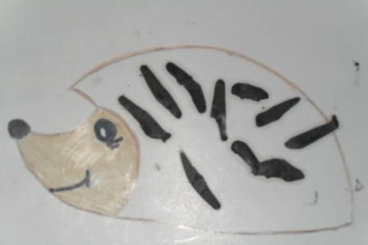
Занятие по пластилинографии: «Шубка» для ежиков.
Цель: Учить детей передавать образ ежика в технике пластилинографии.
Задачи:
1.Обучать детей отщипывать маленькие кусочки пластилина от основного куска.
2.Продолжать обучать размазыванию “ иголочек” на ограниченном пространстве.
3.Воспитывать отзывчивость
Предварительная работа: Накануне с детьми проводится беседа о ёжике. Где живет. Что есть у ежика. Зачем ежику иголки.
Обращаем внимание детей на какие-то звуки, раздающиеся в корзинке.
Воспитатель: Ребята послушайте, что это за звуки? Кто там к нам пришёл.
Воспитатель: Достаем из корзинки… Он живёт в лесу дремучем, сам он круглый и колючий. Угадайте, кто же это? Ну конечно, это (показываем)… ежик.
Воспитатель: Лера кто это… Катя кто это…
Да это ёжик! Какая у него колючая шубка! Как много иголочек у ежика на спинке растет! Потрогайте его иголки (дети трогают ежика).
Воспитатель: Осторожно трогайте, не уколитесь! Иголочки у ежа длинные, острые! Петя, какие иголочки у ежа? А каким цветом иголочки? А вы знаете, зачем ежу там много иголочек нужно? Эти иголки ежика от врагов защищает. Захочет его волк обидеть, а он его иголочками уколет, волк и убежит! Обращаем внимание детей на то, что в корзинке еще кто-то есть.
Воспитатель: Ребята, оказывается ежик пришел к нам в гости не один, а со своими друзьями-ежами. Достаем картинки.
Воспитатель: Ребята посмотрите, а у этих ёжиков есть колючие шубки? (растут иголки на спинке?)Дети: Нет
Воспитатель: Чем же или как они будут от врагов защищаться? Давайте поможем ёжикам, “нарисуем” им иголки.
Предлагаем детям сесть за столы.
Воспитатель: Давайте подготовим наши ручки к “рисованию”. Разминка для рук:
Ежик маленький замерз
И в клубок свернулся
Солнце ежика согрело
Ежик развернулся
Воспитатель: Посмотрите, чем мы будем “рисовать” иголки для ежика?
Дети: Пластилином.
Воспитатель: Молодцы, а теперь посмотрите на ёжика, и покажите мне пальчиком, где у ежика спинка, где мы будем “рисовать” иголки. А каким цветом мы будем рисовать ежу иголки?
Обращаем внимание детей на мольберт, на котором прикреплена заготовка ежика у воспитателя.
Воспитатель: У меня тоже есть ежик, и я вместе с вами буду рисовать ему иголочки.
Взяли все кусок черного пластилина. Другой рукой отщипнули маленький кусочек пластилина. Надавливаем его на спинку ежика и размазываем.
Все свои действия воспитатель показывает на мольберте. В течение выполнения работы воспитатель осуществляет индивидуальную помощь детям. Используя прием “ рука в руке” или повторное словесное объяснение.
Воспитатель: Какие у нас замечательные ежата получились. Несите их все ко мне.
Воспитатель: По сухой лесной дорожке, топ-топ топочут ножки, ходит, бродит вдоль дорожек, весь в иголках серый ежик…Дети подносят ежиков, воспитатель их прикрепляет к стенду.
Воспитатель: Ребята что мы с вами делали?
Дети: Рисовали иголочки для ежей.
Воспитатель: Посмотрите, как ежата радуются своим новым колючим шубкам. Молодцы ребята, постарались, нарисовали. Теперь им не один враг не страшен.
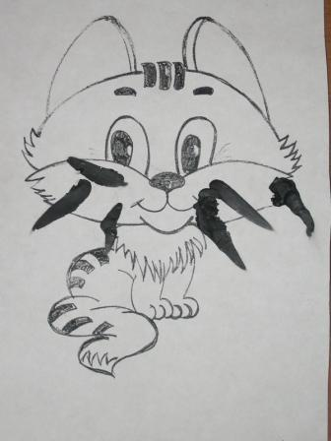
Занятие по пластилинографии: “Как у котика усы удивительной красы…”
Цель:
Учить детей рисовать усы коту в технике пластилинографии.
Задачи:
1. Учить детей размазывать пластилиновые шарики справа налево и слева направо, создавая изображения “усов” у кота.
2. Продолжать обучать детей работать на заданном пространстве.
4.Развивать согласованность в работе обеих рук.
5. Вызвать у детей доброе чувство к животным.
Речевая задача: Побуждать использовать слова, обозначающие части тела. Употреблять уменьшительно-ласкательные формы имени существительного.
Ход занятия:
Обращаем внимание детей на то, что где-то кто-то мяукает.
Воспитатель: Дети послушайте, кто это мяукает?Дети: Котенок.
Воспитатель: Давайте позовем котенка! Дети: Кис-кис-кис.Появляется котенок.
Воспитатель: Кто это? Дети: Котенок.
Вместе с воспитателем дети рассматривают котенка (шерстку, ушки, хвостик, лапки, глазки). Особое внимание уделяем усам.
Как у нашего кота
Шубка очень хороша.
Как у котика усы
Удивительной красы.
Воспитатель: Ребята, котенок нам хочет всем подарить свои портреты.
(Показываем картинки с изображением кота). Посмотрите - на портрете чего-то не хватает. Что забыл нарисовать художник? Дети: Усы.
Воспитатель: Ребята давайте нарисуем коту усы. Дети: Давайте.
Дети садятся за столы. На столах заранее разложены заготовки картин (изображение кота) пластилин. Прежде чем начать рисовать усы, мы с вами подготовим пальчики.
Пальчиковая игра:
По ладошке по дорожке,
Ходит маленькая кошка. ( пальчики идут по столу)
В маленькие лапки
Спрятала царапки. (сжимать разжимать кулачки)
Если вдруг захочет
Коготки поточит. ( скребем по столу)
Цап-царап ( сжимать разжимать кулачки)
Воспитатель: А теперь посмотрите на столы и скажите, а чем мы будем рисовать усы коту?
Дети: Пластилином.
Воспитатель: Каким цветом мы будем рисовать усы? Дети: Черным. Воспитатель: Покажите пальчиком, где мы будем рисовать коту усы.
Дети показывают.
Воспитатель: Покажите пальчиком, как мы будем рисовать усы.(Показывают движение пальцем).
А теперь все вместе со мной начнем рисовать (объяснение и показ, индивидуальная помощь детям). Воспитатель: Взяли все черный пластилин.
Оля, какого цвета ты взяла пластилин? Ваня, а ты какого цвета взял пластилин?
Отщипнули от него маленький-маленький кусочек. Скатали между пальчиками. Положили на мордочку котенка, надавили на шарик пальцем и размазали его в сторону.
Работа детей.
Итог: Предлагаем детям рассмотреть получившиеся работы. Обращаем внимание, какие у всех котят усы удивительной красы получились! Кот хвалит всех детей за такие усы. Оставляет свои портреты и уходит домой. Оформление выставки работ.
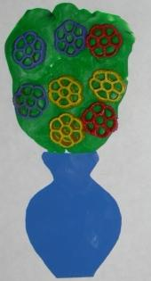
Занятие по пластилинографии: Букет для мамы.

Цель:
Учить детей создавать букет для мамы в технике пластилинографии.
Задачи:
1.Учить создавать композицию на основе готовых элементов (цветов), вдавливая их в силуэт вазона.
2. Закреплять прием вдавливания.
4. Развивать мелкую моторику пальцев
5. Воспитывать отзывчивость, доброту.
Речевая задача: Букет, цветы, мамин праздник.

Ход занятия:
Воспитатель: Приближается мамин праздник, 8 марта. Каждая мама будет рада букету цветов. Давайте мы с вами создадим красивые букеты цветов и подарим их своим мамам.
Дети: Давайте.Привлекаем внимание детей к готовому образцу на мольберте.
Воспитатель: Подарю я мамочке сказочный букет.
Простоит он в вазочке много-много лет.
Вот такие сказочные букеты мы сейчас с вами будем создавать.
Дети садятся за столы, на которых заранее приготовлено:
1.Картинка с изображением вазы.
2.Пластилин.
3. Макаронные изделия, окрашенные в разные (основные) цвета.
Пальчиковая игра:
Наши алые цветки - распускают лепестки. ( Сжимаем, разжимаем кулачки)
Ветерок чуть дышит, ветерок колышет. (Потихоньку пошевелить пальчиками)
Наши желтые цветки - закрывают лепестки. (Сжимаем, разжимаем кулачки)
Тихо засыпают, головками качают. (Кисти рук опустить вниз. Круговые движения кистями рук).
Воспитатель: А теперь все вместе со мной начнем создавать такой сказочный букет. (Объяснение и показ, индивидуальная помощь детям).
Воспитатель: Сначала мы будем рисовать листочки. Какого цвета листья у цветов?
Дети: Зеленого.Воспитатель: Возьмите кусочек зеленого пластилина.
Катя, какого цвета ты взяла пластилин? Павел, а ты взял пластилин какого цвета?
Скатайте из него шарик. Готовый шарик положите над вазой и пальчиком надавите на него, расплющите, чтобы листок закрепился на основе.
( Размазываем пальчиком от середины к краям). Вот какой у нас листик получился! Давайте сделаем ещё один листочек. ( Делаем несколько листочков).
Воспитатель: Теперь на эти листочки мы будем прикреплять (вдавливать) цветочки. Посмотрите, у вас на столах лежат такие красивые, разноцветные цветы. Берем по одному цветку и пальчиками вдавливаем его в листочки. ( Цвета дети выбирают самостоятельно).
Итог: Предлагаем детям рассмотреть свои работы.
Воспитатель: Какие чудесные у вас букеты получились! Вы все очень старались, ваши мамы будут очень рады!
Я пришел сегодня к маме.
С поздравленьем и цветами.
Мама, глядя на букет,
Улыбнулась мне в ответ.
И сказала, что цветы –
Небывалой красоты.
Эти чудные цветы
Я не рвал, не покупал,
Я их сам нарисовал.
Занятие по пластилинографии: Мячики для котенка.

Цель:
Учить детей создавать мячики для котенка в технике пластилинографии.
Задачи:
1.Учить детей прикреплять готовую форму на плоскость путем равномерного расплющивания по поверхности основы.
2.Продолжать учить детей раскатывать комочки пластилина кругообразными движениями, расплющивать их между ладонями.
3.Продолжать учить использовать несколько цветов пластилина.
4.Развивать мелкую моторику пальцев.
5.Воспитывать навык аккуратной работы с пластилином.
Речевая задача: Активизация речи детей: Котенок, кот, котик, разноцветные мячи, коготки, цап-царап.

Ход занятия:
Обыгрывание игрушки. Котенок играет с мячиком.
Воспитатель: Кто это? Что он делает? Дети: Это котенок, он играет мячиком.
Воспитатель: Как вы думаете, ему грустно или весело?Дети: Ему весело!
Воспитатель: Почему ему весело?Дети: Он играет с мячиком.
Воспитатель: Ребята посмотрите, а у меня есть другие котята, но они такие грустные.
Показываем картинки с изображением котят.
Воспитатель: Как вы думаете, почему они такие грустные?Дети: У них нет мячика.
Воспитатель: А давайте мы нарисуем и подарим котятам мячики, чтобы их развеселить!
Дети: Давайте.Воспитатель:
Серый котик игрунок
Мячик бросим мы тебе
Ты с мячиком играй
И не скучай.

Дети садятся за столы.
Прежде чем начать рисовать мячики мы с вами подготовим пальчики.
Пальчиковая игра:
По ладошке по дорожке,
Ходит маленькая кошка. ( Пальчики идут по столу)
В маленькие лапки
Спрятала царапки. (Сжимать разжимать кулачки)
Если вдруг захочет
Коготки поточит. ( Скребем по столу)
Цап-царап (сжимать разжимать кулачки)

Рассматривание разнообразных мячей: разноцветных, больших и маленьких.
Воспитатель: Посмотрите на мячик. Какой он формы?
Дети: Круглой.Воспитатель: А какого цвета?
Дети: Красного (зеленого, синего и т.д.)!
Воспитатель: Сегодня мы с вами будем рисовать разноцветные мячи с помощью пластилина.
Объяснение и показ, индивидуальная помощь детям.
Воспитатель: Возьмите кусочек пластилина любого цвета.
Оля, какого цвета ты взяла пластилин? Ваня, а ты какого цвета взял пластилин?
Скатайте из него шарик. Готовый шарик положите рядом с котенком и слегка надавите на него, расплющите, чтобы мячик закрепился на основе.

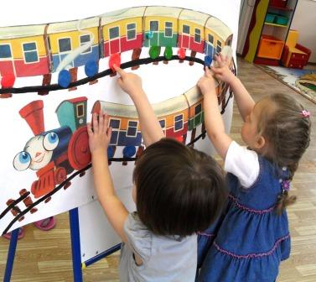
Занятие по пластилинографии: “Вот поезд наш едет, колеса стучат…”
(коллективная работа)

Цель:
Учить детей создавать колеса для поезда в технике пластилинографии.
Задачи:
1.Учить детей прикреплять готовую форму на плоскости в нужном месте.
2.Продолжать учить детей раскатывать комочки пластилина кругообразными движениями, расплющивать их между ладонями.
4.Развив глазомер, координацию в системе ”глаз-рука”
5. Воспитывать навыки аккуратной работы с пластилином
Речевая задача: Активизация речи детей: паровоз, мчится, блестящий.
Ход занятия:
Обращаем внимание на игрушки: зайчик, лисичка и т.д.
Воспитатель: Посмотрите ребята, какие у нас сегодня игрушки грустные сидят.
Давайте у них спросим, что случилось? Дети: Давайте.
Воспитатель: Оказывается, они собрались поехать на поезде в деревню, а поезд сломался! Ребята, а мы можем помочь нашим игрушкам? Мы можем починить поезд? Дети: Можем!
Обращаем внимание на мольберт, где прикреплено изображение поезда.
Воспитатель: Ребята посмотрите, что сломалось у поезда? Дети: Колеса.
Воспитатель: Да, посмотрите, у вагончиков нет колес. Надо вагончикам новые колеса сделать!
Дети садятся за столы.
Давайте подготовим наши пальчики к работе.
Пальчиковая игра:
Поезд мчится и свистит
Да колесами стучит:
(Руки согнуты в локтях, кулаки сжаты, вращательные движения руками)
Я стучу, стучу, стучу, Всех до дачи докачу!(хлопки расслабленными руками по столу)
Пых-пых-пых,
Чух-чух-чух! (Руки согнуты в локтях, кулаки сжаты, вращательные движения руками)
Всех до дачи докачу!! (хлопки расслабленными руками по столу).
Воспитатель: Сегодня мы с вами будем рисовать колеса с помощью пластилина.
Рассматривание колес.
Воспитатель: Посмотрите, колесо, какой формы? Дети: Круглой.Воспитатель: А какого цвета? Дети: Черного. Воспитатель: А сколько колес у поезда? Дети: Много.
( Второй год обучения: усложнение - к красным вагончикам прикрепляем красные колеса, к синим вагончикам синие колеса и т.д.)
Воспитатель: А теперь все вместе со мной начнем “ чинить колеса у поезда ” (объяснение и показ, индивидуальная помощь детям)
Воспитатель: Возьмите кусочек пластилина .Оля, какого цвета ты взяла пластилин? Ваня, а ты какого цвета взял пластилин? Скатайте из него шарик. Получившийся шарик расплющите между ладошек. Работа детей.
Воспитатель: Посмотрите, какое круглое колесо получилось. Теперь подойдем к поезду и прикрепим это колесо к вагончику.По завершению работы, предлагает детям рассмотреть её.
Паровоз, паровоз новенький блестящий,
Он вагончик везет самый настоящий.
Кто едет в поезде – плюшевые мишки,
Зайцы веселые, куклы и мартышки.
ЧУХ-ЧУХ-ЧУХ
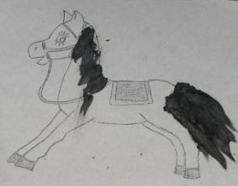
Занятие по пластилинографии: Лошадка.

Цель:
Учить детей завершать рисунок в технике пластилинографии.
Задачи:
1.Учить детей самостоятельно с помощью приема размазывания завершать рисунок.
2.Закреплять умение размазывать линии в разных направлениях.
4.Развивать согласованность в работе обеих рук.
3. Воспитывать у детей отзывчивость, потребность приходить на помощь к тем, кто в ней нуждается.
Речевая задача: Знакомство с новыми словами: грива, морда, копыта, блестящая шерсть.
Ход занятия:Обращаем внимание на ржание лошадки.
Воспитатель: Послушайте, кто это за дверью ржет? Дети: Лошадка.
Заносим лошадку в группу. -Но!- сказали мы лошадке. И помчались без оглядки.
Вьётся грива на ветру. Вот и дом. Лошадка, тпру!
Рассматривание лошадки. Воспитатель: Посмотрите, какая красивая лошадка к нам прискакала! А какой у неё длинный хвостик! Ника, покажи, где у лошадки хвостик! А глазки? А это что у лошадки? Дети: Голова, ножки, грива…
Воспитатель: А вы знаете, зачем к нам прискакала лошадка? Она хочет, что- бы мы дорисовали её портрет, художник очень торопился и не успел нарисовать его! - Давайте поможем лошадке?
Дети садятся за столы, на которых заранее разложены:
1.Незавершенные картинки лошадки.2.Пластилин.
Пальчиковая игра:
Посмотрите, что за пальчики ( сжимаем, разжимаем кулачки)
Ловко скачут, как лошадки ( Стучим пальчиками по столу)
На бревно и на пенёк
Прыг да скок, прыг да скок.
Воспитатель: Посмотрите, что не дорисовал художник лошадке? Дети: Гриву, хвостик.
Воспитатель: Какой хвостик у лошадки? Дети: Длинный, пушистый, черный.
Покажите пальчиком, где у лошадки хвостик будем рисовать? Каким цветом будем хвостик рисовать? Воспитатель: А теперь все вместе со мной начнем рисовать хвостик. (Объяснение и показ, индивидуальная помощь детям) Воспитатель: Возьмите кусочек черного пластилина.
Лера, какого цвета ты взяла пластилин? Миша, а ты взял пластилин какого цвета?
Отщипните от него маленький кусочек. Скатайте между пальчиками. Положите на лошадку, надавите на скатанный шарик пальцем и оттяните его вниз.(Так мы делаем много раз, пока хвостик у лошадки не будет длинным и пушистым).
Воспитатель: А теперь мы будем рисовать гриву у лошадки. Где растет грива у лошадки?
Дети: На шее. Воспитатель: Покажите пальчиком, где шея у лошадки, где мы будем рисовать гриву? Дети показывают.
Воспитатель: Каким цветом будем рисовать гриву у лошадки? Дети: Черным.
Воспитатель: А теперь все вместе со мной начнем рисовать гриву. (Объяснение и показ, индивидуальная помощь детям). Воспитатель: Возьмите кусочек черного пластилина.
Ника, какого цвета ты взяла пластилин? Коля, а ты взял пластилин какого цвета? Отщипнули от него маленький-маленький кусочек. Скатали между пальчиками. Положили на шею лошадки, надавили на скатанный шарик пальцем и оттянули его вниз.
По окончанию работ, предлагает детям рассмотреть свои работы.
Воспитатель: Какие важные, гордые у нас лошадки получились! Отдаем портреты лошадке, она ими восхищается, хвалит детей и покидает нас.

Занятие по пластилинографии: Подводное царство.

Цель: Учить детей рисовать рыбок и водоросли в технике пластилинографии.
Задачи:
1. Учить детей размазывать пластилиновый шарик в двух направлениях, создавая хвостик у рыбки.
2.Закреплять умение детей способом размазывания создавать вертикальные линии сверху вниз, создавая водоросли в аквариуме.
3.Закреплять умение детей способом надавливания создавать камешки в аквариуме.
4. Развитие мелкой моторики рук.
5.Учить доводить дело до конца.
Речевая задача: Аквариум, круглый, квадратный, водоросли, зеленые, плавают.
Ход занятия:
Обращает внимание детей на аквариум.
Воспитатель: Ребята, что вы видите в аквариуме? Дети: Рыбки, водоросли. Воспитатель: Предлагаем рассмотреть рыбок, сказать, какого они цвета. Дети: Красные, синие, желтые, зеленые. Воспитатель: А водоросли - травка какого цвета?Дети: Зеленого.
Воспитатель: Ребята, посмотрите, как много у меня аквариумов, но они все пустые! (Показываем бумажные силуэты). Давайте заселим их рыбками и подарим нашим куклам, что бы и у них был аквариум!Дети садятся за столы.
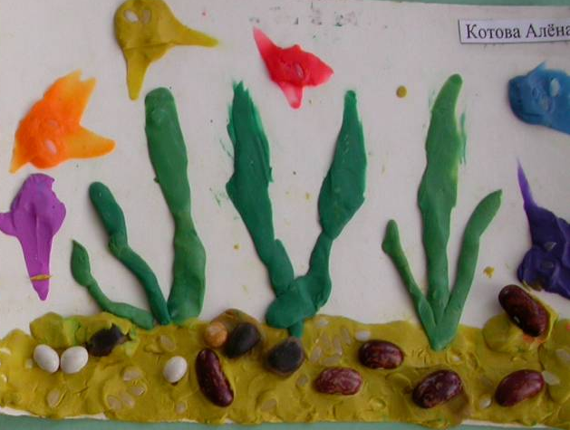
Пальчиковая игра:
Пальцы обеих рук сложены «щепотью». изображая
ныряющих рыбок.
Рыбки плавали, ныряли
В чистой тепленькой воде.
То сожмутся, рук очень плотно сжимаются.
Разожмутся, Пальчики сильно растопыриваются
То зароются в песке!
Воспитатель: А теперь посмотрите на столы и скажите, а чем мы будем рисовать рыбок и водоросли в аквариуме? Дети: Пластилином.
Воспитатель: начинаем рисовать рыбок вместе со мной! (объяснение и показ, индивидуальная помощь детям). Воспитатель: Дети, взяли пластилин! Оля, какого цвета ты взяла пластилин? Ваня, а ты какого цвета взял пластилин? Воспитатель: Отщипнули от него маленький-маленький кусочек. Скатали между пальчиками. Положили в аквариум, надавили на скатанный шарик пальцем и размазали его чуть вверх. Затем опять ставим пальчик на этот, шарик надавливаем на него и размазываем его чуть вниз. У нас получилась рыбка. Только одной рыбки будет скучно в аквариуме жить, давайте много рыбок нарисуем! Дети рисуют 3-4 рыбки, используя разные цвета пластилина.
Воспитатель: А теперь мы им нарисуем водоросли – травку. Каким цветом мы будем рисовать водоросли? Дети: Зеленым. Воспитатель: Покажите пальчиком, где мы будем рисовать водоросли. Как мы будем рисовать водоросли? Дети показывают.
Воспитатель: А теперь все вместе со мной начнем рисовать (объяснение и показ, индивидуальная помощь детям). Воспитатель: Взяли все зеленый пластилин. Надя, какого цвета ты взяла пластилин? Коля, а ты какого цвета взял пластилин? Отщипнули от него маленький-маленький кусочек. Скатали между пальчиками. Положили на низ (дно) аквариума, надавили пальчиком и потянули его кверху.Предлагаем детям рассмотреть получившееся подводное царство. Обращаем внимание, какие длинные, зеленые, густые водоросли получились и какие разноцветные красивые рыбки плавают в аквариуме. Хвалим детей. Размещаем аквариумы в кукольном уголке.

Усложнение: Размазываем по дну песок. Вдавливаем “камни”. Водоросли делаем из раскатанных между ладошек “колбасок”.
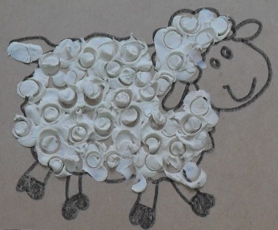
Занятие по пластилинографии: Кудряшки для овечки.

Цель:
Учить детей создавать кудряшки для овечки в технике пластилинографии.
Задачи:
1. Учить детей для создания “кудряшек “ у овечки пользоваться вспомогательным приспособлением – круглой стекой.
2.Закреплять умение детей прикреплять пластилиновые шарики рядом друг с другом.
3.Развивать согласованность в работе обеих рук.
4. Воспитывать навык аккуратной работы с пластилином.
Речевая задача: овечка, белые кудряшки, шерсть-шерстка.
Ход занятия:
Показываем детям картинку: на одной изображена овечка с кудряшками, на другой нарисован силуэт овечки.
В одном селе у речки жили овечки.
Одна овечка была белая, кудрявая!
И очень-очень веселая!
А другие были серыми и грустными!
Ребята мне очень жалко этих серых, грустных овечек. А вам? Дети: Жалко!
Воспитатель: А вы хотите их обрадовать! Нарисовать им белую, кудрявую шерстку!
Дети: Да. Дети садятся за столы.
Пальчиковая игра:
Возле речки гуляют овечки. ( крутим сжатыми в кулак руками).
А у овечки вся шерстка в колечках
Раз колечко (соединяем в колечко большой и указательный пальчики левой руки.)
Два колечко!
Три колечко!
Четыре колечко! Повторяем то же самое правой рукой!
Воспитатель: Вместе со мной начинаем рисовать шерстку для овечек. (Объяснение и показ, индивидуальная помощь детям).
Воспитатель: Какого цвета шерстка у овечки?
Дети: Белого!
Воспитатель: Взяли белый пластилин.
Лера, какого цвета у тебя пластилин? Владик, а ты взял пластилин какого цвета?
Отщипнули от него маленький-маленький кусочек. Скатали между пальчиками. Положили на овечку, надавили на скатанный шарик пальцем. Отщипнули еще маленький-маленький кусочек. Скатали между пальчиками. Положили на овечку, рядом с уже прикрепленным кусочком пластилина и надавили на скатанный шарик пальцем.
(Так мы делаем много раз, пока все туловище овечки не покроется белыми шариками).
Усложнение:
Воспитатель: Украсим наших овечек! Сделаем овечкам “ кудряшки”!
Возьмем стеки (полые трубочки) и придавим вертикально ими по пластилину. Прижали стеку к пластилину - подняли. Прижали стеку к пластилину - подняли…

Итог работы: предлагаем детям рассмотреть своих овечек. Обращаем внимание детей на то, что все овечки стали веселыми. Почему? У них теперь кудрявые, белые шерстки. Хвалим детей!
Оформление выставки работ.

Занятие по пластилинографии: «Одуванчики цветы, словно солнышко желты…»
(коллективная работа)

Цель:
Учить детей создавать одуванчики цветы в технике пластилинографии.
Задачи:
1. Учить детей самостоятельно сочетать разные приемы (расплющивание, размазывание) для усиления выразительности образа.
2.Продолжать развивать у детей умение изображать предметы на большом пространстве листа.
3.Развивать согласованность в работе обеих рук.
4. Умение работать в коллективе.
Речевая задача: Активизация словаря - желтый одуванчик, лучик золотой. Учить отвечать полным ответом на вопрос: какой?
Ход занятия:
Вносим в группу букет из одуванчиков. Чтение стихотворения
Воспитатель: Посмотрите, ребята, какие красивые цветы! Называются они – одуванчиками.
Этот цветок, похожий на маленькое золотое солнышко, растет повсюду: в огородах и садах, на лугах и полях, по обочинам дорог и на нашем участке. Его ярко-желтые цветочки собраны в круглую корзинку. Рассматривание цветка:
Воспитатель: Скажите, дети, какую форму вам напоминает цветок одуванчика?
Дети: Форму круга. Воспитатель: Действительно, одуванчик имеет округлую форму с пушистыми краями. Это все оттого, что цветок одуванчика состоит их большого количества отдельных цветочков. Показываем детям цветок с близкого расстояния, чтобы каждый мог в этом убедиться.
Обращаем внимание на лист одуванчика, он похож на маленькую елочку, а каждая отдельная часть листика похожа по форме на треугольник.Обращаем внимание детей на незавершенную композицию картины, предлагаем детям завершить её, дорисовать одуванчики и украсить этой картиной группу.Дети садятся за столы.
Пальчиковая игра:
Светит солнышко в окошко, ( «фонарики») Потанцуем немножко
Прыг-скок.. (хлопаем)
Светит солнышко в окошко, ("фонарики")
Потанцуем мы немножко Хлоп, хлоп, хлоп, хлоп, (хлопаем)
Светит солнышко в окошко, ("фонарики")
Потанцуем мы немножко Шлеп, шлеп, шлеп, шлеп, (хлопаем)
Воспитатель: А теперь все вместе со мной начнем рисовать (объяснение и показ, индивидуальная помощь детям). Воспитатель: Возьмите кусочек пластилина.
Оля, ты взяла пластилин, какого цвета? Ваня, а ты взял пластилин какого цвета?
Скатайте из него шарик. Готовый шарик расплющите между ладошек.
Посмотрите, у вас получилось круглое “солнышко”. А теперь подойдите к картине. Покажите пальчиком, куда вы будете прикреплять цветочки (дети показывают на кончик стебелька).
Цветок прикрепите на картину к стебельку.
Обращаем внимание детей на то, что кончик цветка пушистый. Чтобы на нашей картине он был такой же, надо его распушить. Пальчиком размазываем диск, делаем как бы лучики солнышку.
Воспитатель: Посмотрите, какая замечательная получилась поляна!
В конце занятия можно провести хоровую игру
Одуванчик, одуванчик!
(Приседают, потом медленно поднимаются)
Стебель тоненький, как пальчик.Если ветер быстрый-быстрый
(Разбегаются в разные стороны)
На поляну налетит,Все вокруг зашелестит.
(Говорят «ш-ш-ш-ш-ш»)
Одуванчика тычинки Разлетятся хороводом(Берутся за руки и идут по кругу)
И сольются с небосводом.

